

**Guide:**

## Installation environnement de pentest

## Édition Parrot OS

## 

Tout d’abord, rendez-vous sur le site <https://www.parrotsec.org/download/> , allez dans la section “Security Edition” et téléchargez l’ISO.

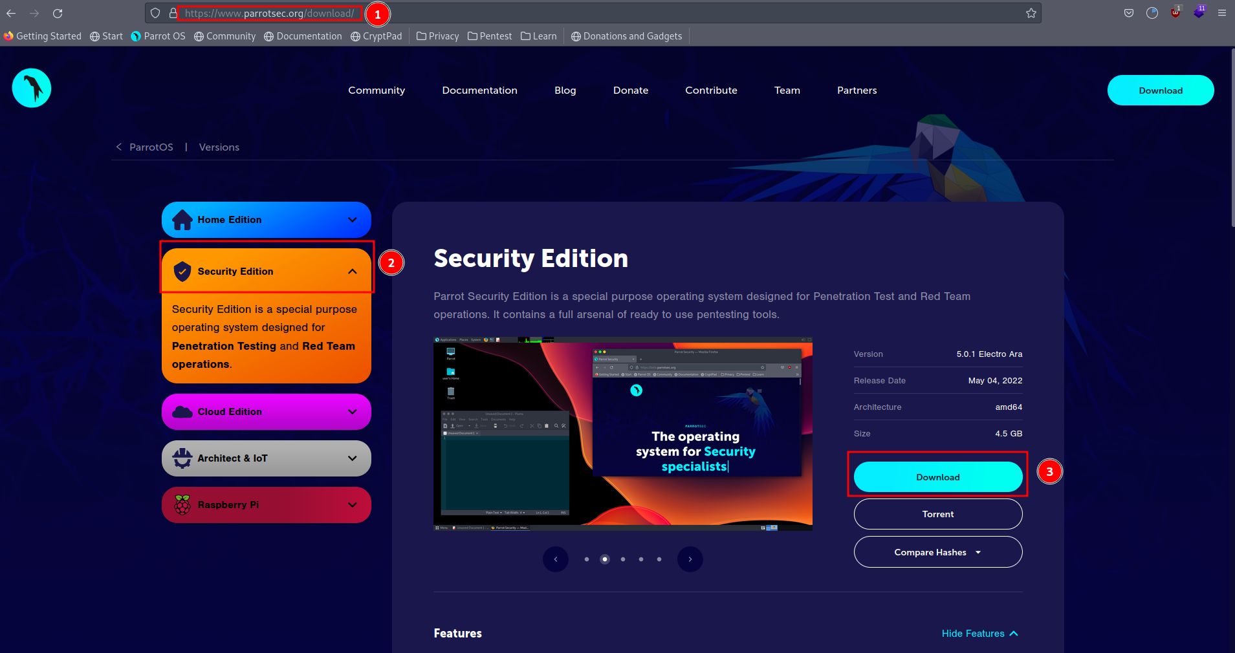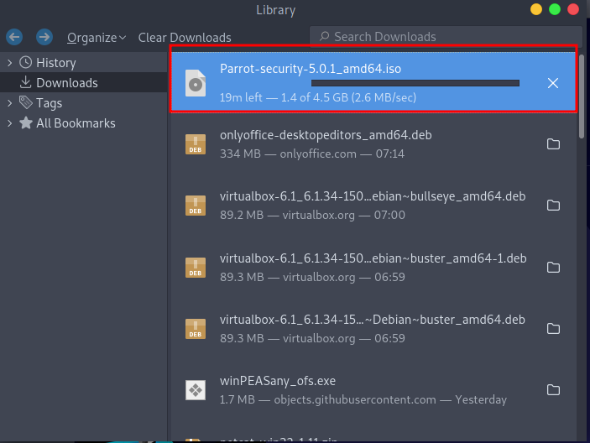

Rendez-vous ensuite sur le site de Balena Etcher pour graver l’iso que nous venons de télécharger.

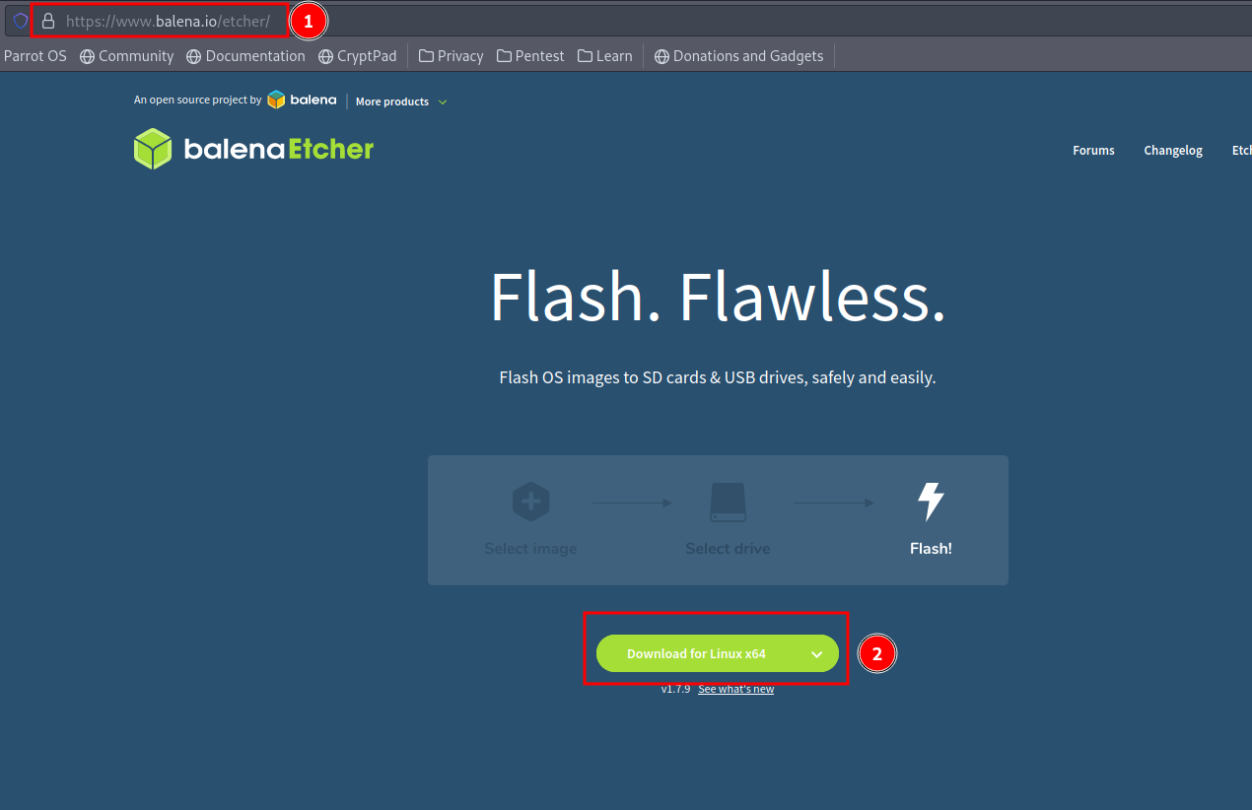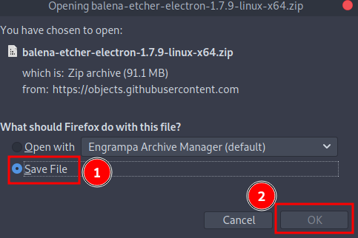

Une fois l’arche téléchargée, il faut extraire le fichier .AppImage puis l’exécuter.

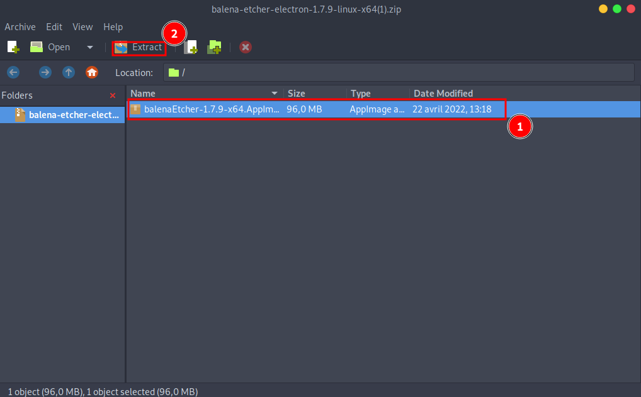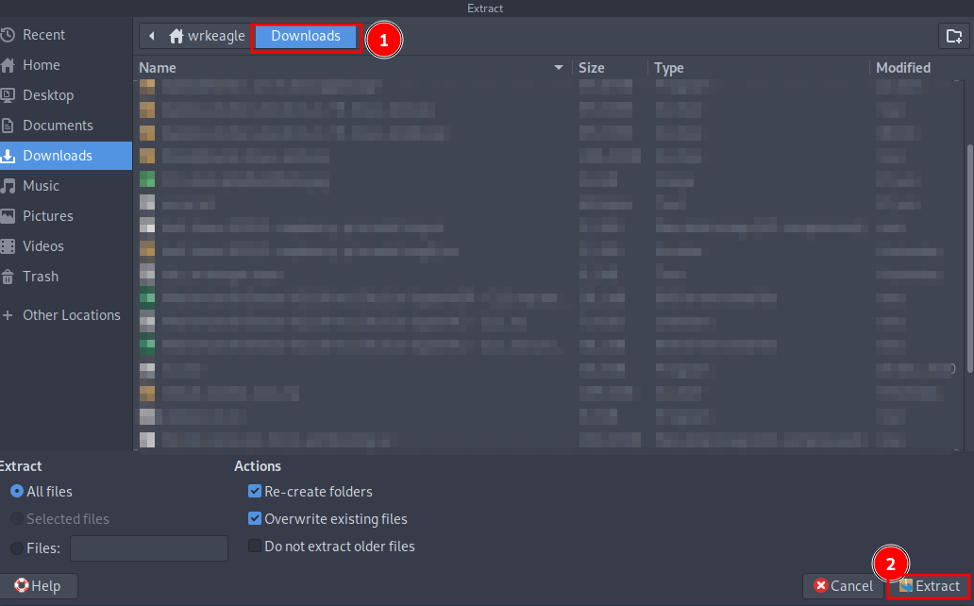

Nous nous rendons dans le dossier puis nous exécutons le programme

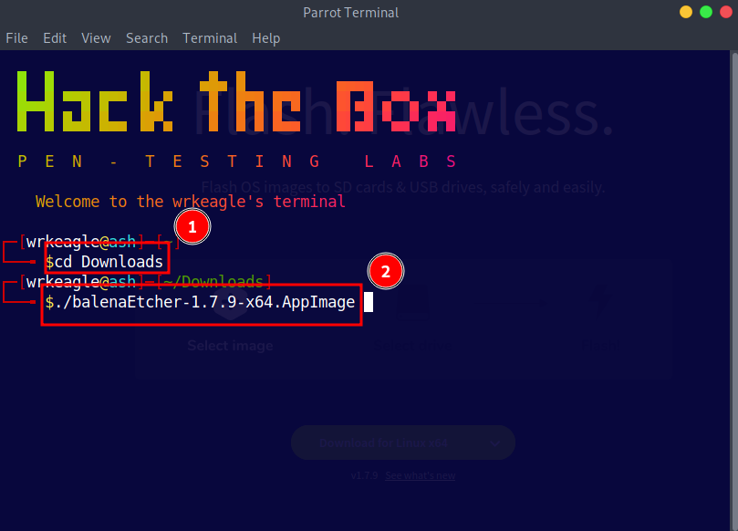

Une fois le logiciel lancé, selectionnez le fichier iso Parrot Os

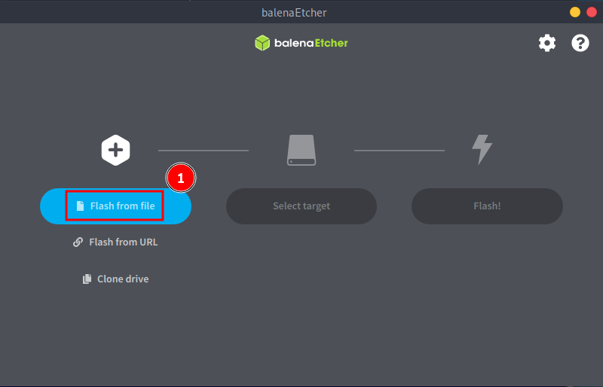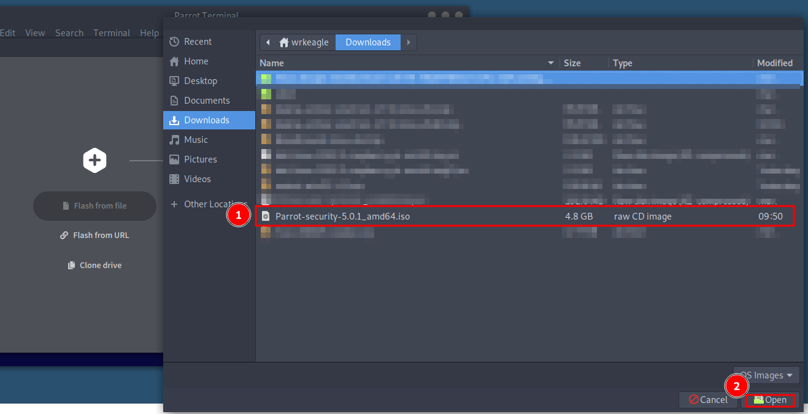

Selectionnez ensuite le périphérique que vous souhaitez flasher.

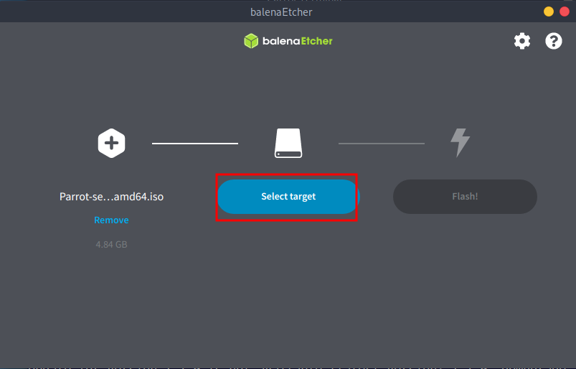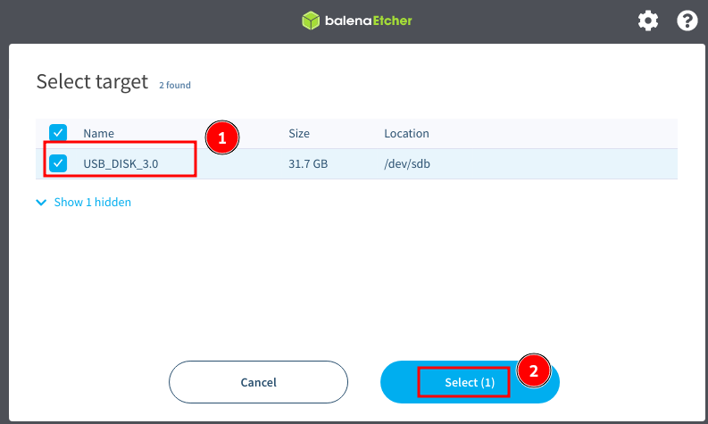

Enfin, cliquez sur le bouton “Flash!”.

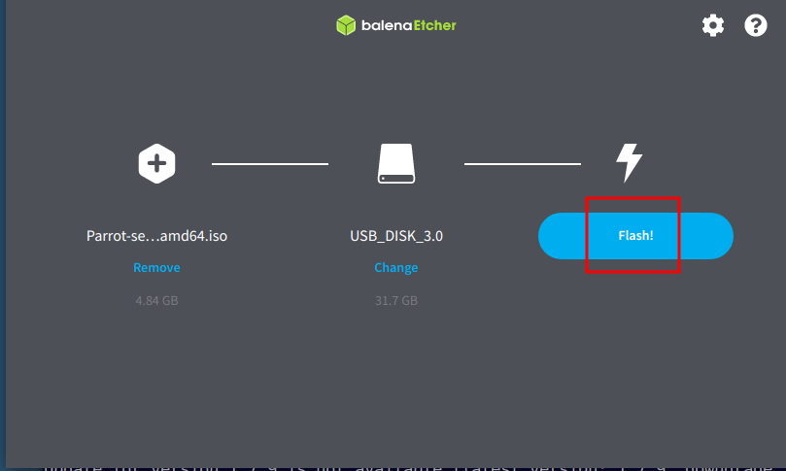

Votre clé usb est désormais “bootable”, vous pouvez donc démarrer votre ordinateur sur cette clé.

Lorsque vous avez démarré sur ParrotOS et que vous avez cliqué sur “Try/Install”, vous pouvez démarrer l’installation en cliquant sur “Install Parrot”

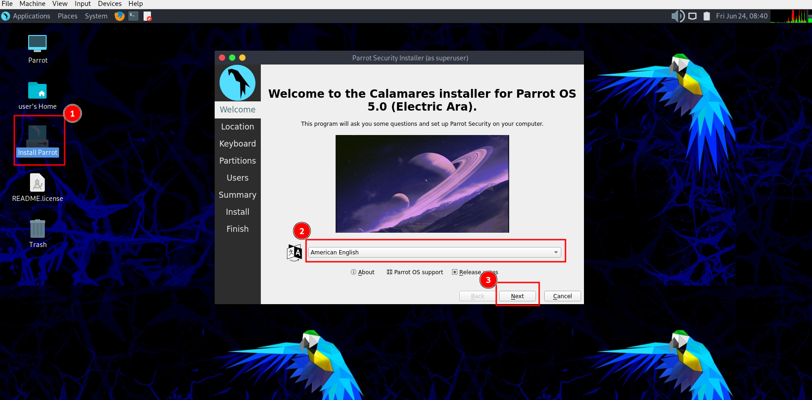

Selectionnez la géolocalisation.

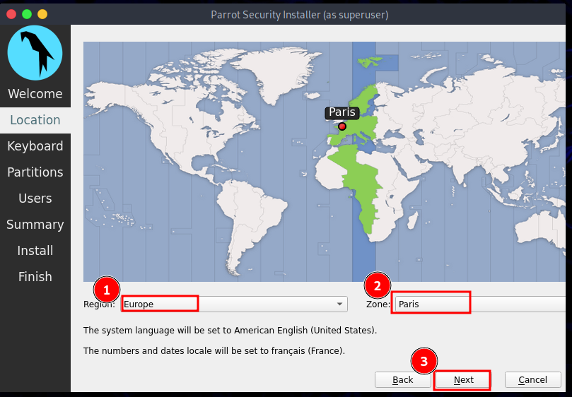

Saisissez le type de clavier souhaité.

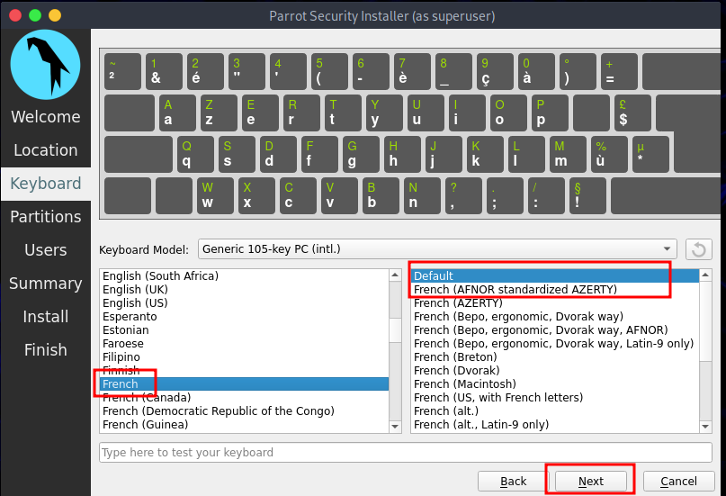

Choisissez ensuite l’option “Erase Disk, cochez la case “Encrypt system” ainsi qu’un mot de passe.

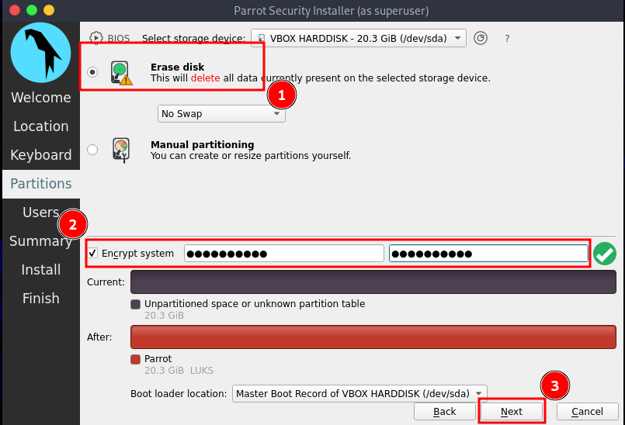

Entrez vos informations.

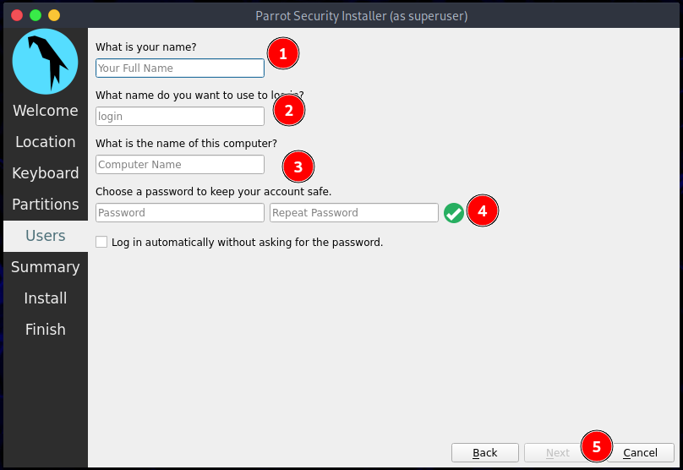

Enfin, validez et lancez l’installation.

